ÇEREZ TABLOSU HAZIRLAMA REHBERİ
Tarafınıza iletilen “CEREZ_POLITIKASI.docx” isimli çerez politikasında “Çerez Tablosu”ndan ve “Gizlilik Tercihleri Paneli”nden bahsedilmektedir. Söz konusu Çerez Politikası’nın istenilen amaca hizmet edebilmesi için Çerez Tablosu ve Gizlilik Tercihleri Paneli’nin tarafınızca doldurulması gerekmektedir.
Çerez Tablosu Nasıl Hazırlanır?
Çerez Tablosu, Belediye web sitesinde yer alan çerezlerin kategorik bazlı olarak hangi amaca hizmet ettiğini ve birinci taraf/üçüncü taraf ayrımını belirtilen tablodur. Bu tabloda çerez kategorisi, çerez ismi, çerezin kullanım amacı ve birinci taraf/üçüncü taraf ayrımına yer verilmiştir.
CEREZ_POLITIKASI.docx isimli tarafınıza gönderilen dokümanın son kısmında aşağıdaki tabloya yer verilmiştir:
ÇEREZ TÜRÜ | ÇEREZ İSMİ | ÇEREZİN KULLANIM AMACI | BİRİNCİ TARAF/ÜÇÜNCÜ TARAF
Otantikasyon Çerezleri | _ornek1 | Üyelerimizin her sayfada şifrelerini yeniden girmemeleri için kullanılan çerezlerdir.
 | _ornek2
 | _ornek3
 | _ornek4
Reklam Çerezleri | _ornek5 | Davranışsal ve hedef odaklı reklamların ziyaretçilere gösterilmesi amacıyla kullanılan çerezlerdir.
 | _ornek6
 | _ornek7
Analitik Çerezler | _ornek8 | Üyelerimizin/ziyaretçilerimizin kullanım alışkanlıklarını analiz etmek ve uygulama istatistiklerini belirlemek için kullanılan çerezlerdir. (Örneğin: Sitemizin kaç kere açıldığı, sitemizin hangi saatlerde kullanıldığı, sitemiz içerisinde en çok kullanılan bölümlerin neler olduğu)
 | _ornek9
Teknik Çerezler | _ornek10 | İnternet sitesinin düzgün çalışmasının takibi amacıyla kullanılan çerezlerdir.
 | _ornek11
 | _ornek12
 | _ornek13
Kişiselleştirme Çerezleri | _ornek14 | Kullanıcı davranış ve tercihlerine göre kişiselleştirilmiş içerik ve deneyim sunmak amacıyla kullanılan çerezlerdir.
 | _ornek15
 | _ornek16
 | _ornek17
 | _ornek18
Diğer | _ornek19
 | _ornek20

Örnek olarak tarafınıza iletin bu tablonun, Belediye web sitesi kapsamında özelleştirilmesi gerekmektedir. Tablonun verimli olarak doldurulabilmesi için aşağıdaki gibi bir yol izlenilmesini tavsiye ederiz:
- Sitede Kullanılan tüm çerezler tespit edilmeli, bu çerezlerin isimleri liste yapılmalı

- Kullanılan çerezler kategorilere ayrılmalı. (Örneğin sitenizde yalnızca web sitenizin doğru çalışması için gerekli olan çerez kullanılmaktadır)

- Bu çerezlere ilişkin first party/third party ayrımı yapılmalı.

- Yukarıdaki örnek tabloda yer aldığı gibi çerez türünün hangi amaca hizmet ettiği belirtilmeli.

Kategori türleri, yukarıda yer alan tabloda belirtilen kategorilerle sınırlı değildir. Web sitenizde yer alan çerezlerin, tabloda yer almayan bir kategori kapsamında olduğunu düşünüyorsanız, lütfen bu kategoriyi de tabloda belirtiniz.
Son olarak, çerez politikasının güncel olması gerektiğini hatırlatmak isteriz. Örneğin bu politikayı yayınladıktan sonra sitenize 8 yeni çerez eklenir ve bu durum Çerez Tablosu’na / Gizlilik Tercih Paneli’ne yansıtılmazsa istenilen amaca ulaşılamamış olunacaktır. Bu sebeple periyodik olarak Çerez Tablosu’nu ve Gizlilik Tercih Paneli’ni güncellemenizi tavsiye ederiz. Bu periyodun sıklığını belirlemek kurumunuzun takdirine kalmakla beraber 3 ayda bir yapılacak güncellemelerin yeterli olduğunu düşünmekteyiz.

Gizlilik Tercih Paneli Nasıl Hazırlanır?
Gizlilik Tercih Paneli, kullanıcının, web sitesinde kullanılan çerezleri devre dışı bırakabileceği veya devre dışı bıraktığı çerezi tekrar aktif hale getirebildiği bir paneldir.
Söz konusu panelin, kullanıcı web sitesine bağlandığı anda sol/sağ taraftan bir bildirim şeklinde gelmesi gerekmektedir. Zira kullanıcı önce çerez ayarlarını yapmalı, sonrasında ise web sitesini kullanmaya devam etmelidir. Buna ilişkin örnek bir bildirim (sadece tasarımsal olarak değerlendiriniz) ekranı aşağıdaki gibi olmalıdır:

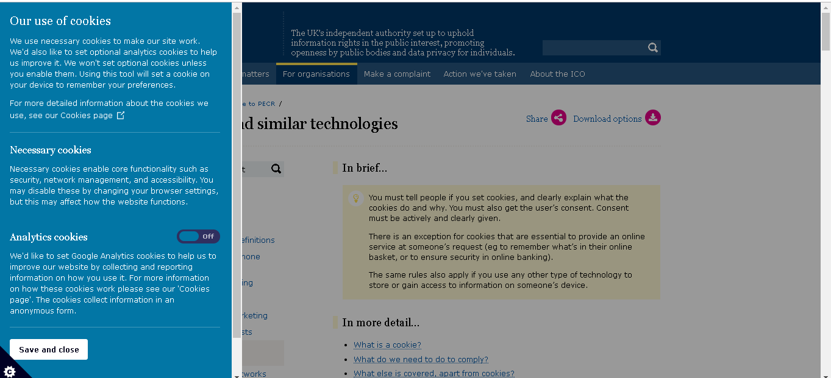

Sol taraftan gelecek bu panelde şu metnin yer alması yeterlidir
................................ internet sayfasında, sitemizin aktif ve verimli bir şekilde çalışması için birtakım zorunlu çerezler kullanılmaktadır. Gizlilik Tercih Paneli üzerinden bu çerezler devre dışı bırakılamamaktadır. Sitemizde kullanılan zorunlu çerezler için “Gizlilik Tercih Paneli”ni kullanabilirsiniz.
Diğer taraftan, zorunlu çerezlerin dışında kalan tüm çerez grupları kendiliğinden “Devre Dışı Bırakılmış” bir şekilde gelmektedir. Kullanıcılarımız, istekleri doğrultusunda bu çerezleri tekrar aktif hale getirebilir veya aktifleştirmiş olduğu çerezleri daha sonra tekrar devre dışı bırakabilir. Ancak önemle belirtmek gerekir ki kullandığımız çerezlerin devre dışı bırakılması/kalması, https://bayburt.bel.tr/ internet sayfasındaki kullanıcı deneyiminizi etkileyebilir. Zorunlu olmayan çerezlerin aktif hale getirilmemesi durumunda, uygulamayı ve/veya internet sitesini kullanmaya devam edebilirsiniz fakat uygulamanın ve/veya internet sitesinin tüm işlevlerine erişemeyebilirsiniz veya sınırlı bir erişim imkânı ile karşılaşabilirsiniz. Uygulamadan ve/veya internet sitesinden tam anlamıyla faydalanmak için çerezlere izin vermenizi tavsiye ediyoruz.
Çerez Ayarlarınızı Belirlemek İçin Tıklayınız

Kullanıcı yukarıda yer alan bağlantıya tıkladıktan sonra aşağıda görsellerine verilen benzer bir panele yönlendirme yapılmalıdır. Bu panel üzerinde yer alan bilgiler detaylı olmayıp, kullanıcıya müdahale edeceği çerez kategorisi hakkında bilgi vermesi yeterlidir. Örnek ve kullanıcı dostu olması açısından OneTrust’a ait aşağıdaki görselde görebileceğiniz şekilde bir panel tercih edilebilir:

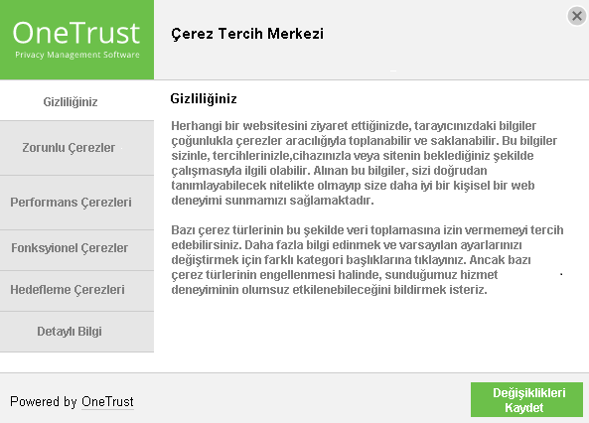
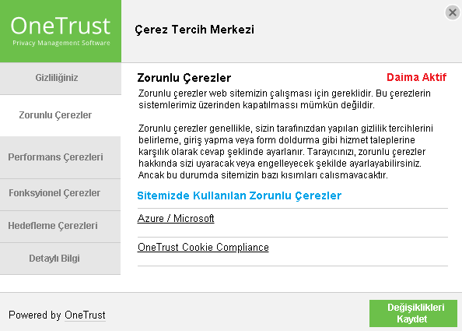
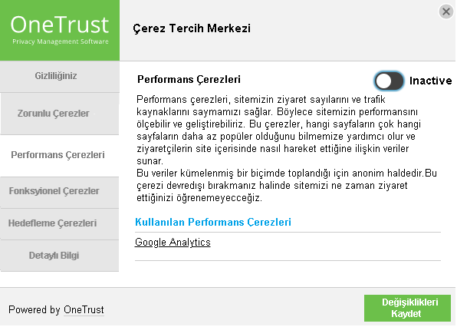

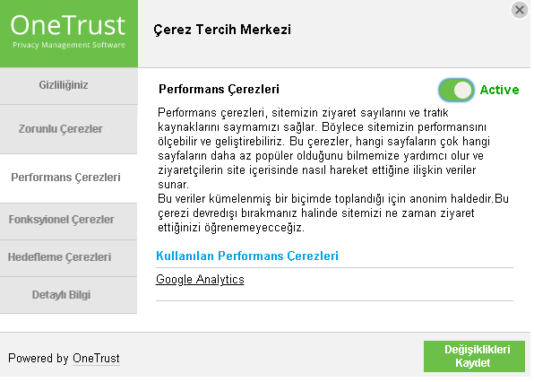
Bu panelde yer alan “performans çerezleri”, “fonksiyonel çerezleri”, “hedefleme çerezleri” örnek amaçlı verilmiş kategorilerdir. Belediyeniz web sitesi özelinde kullanılan çerez kategorileri burada yer alan örnekler ile benzer veya tamamen farklı olabilir. Dolayısıyla Belediye web sitesi özelinde, özelleştirme yapılması gerekmektedir.
İlaveten, sağ üstte yer alan aktif/pasif kutucuğunun kendiliğinden pasif şekilde gelmesi gerekmektedir. Kullanıcının tercihi doğrultusunda bu çerezleri aktifleştirebilmesinin daha doğru bir yaklaşım olacağı kanaatindeyiz.
“Detaylı Bilgi” kısmına ise köprü eklenerek Belediye Çerez Politikası sayfasına yönlendirme yapması gerekmektedir.

T.C BAYBURT BELEDİYESİ

